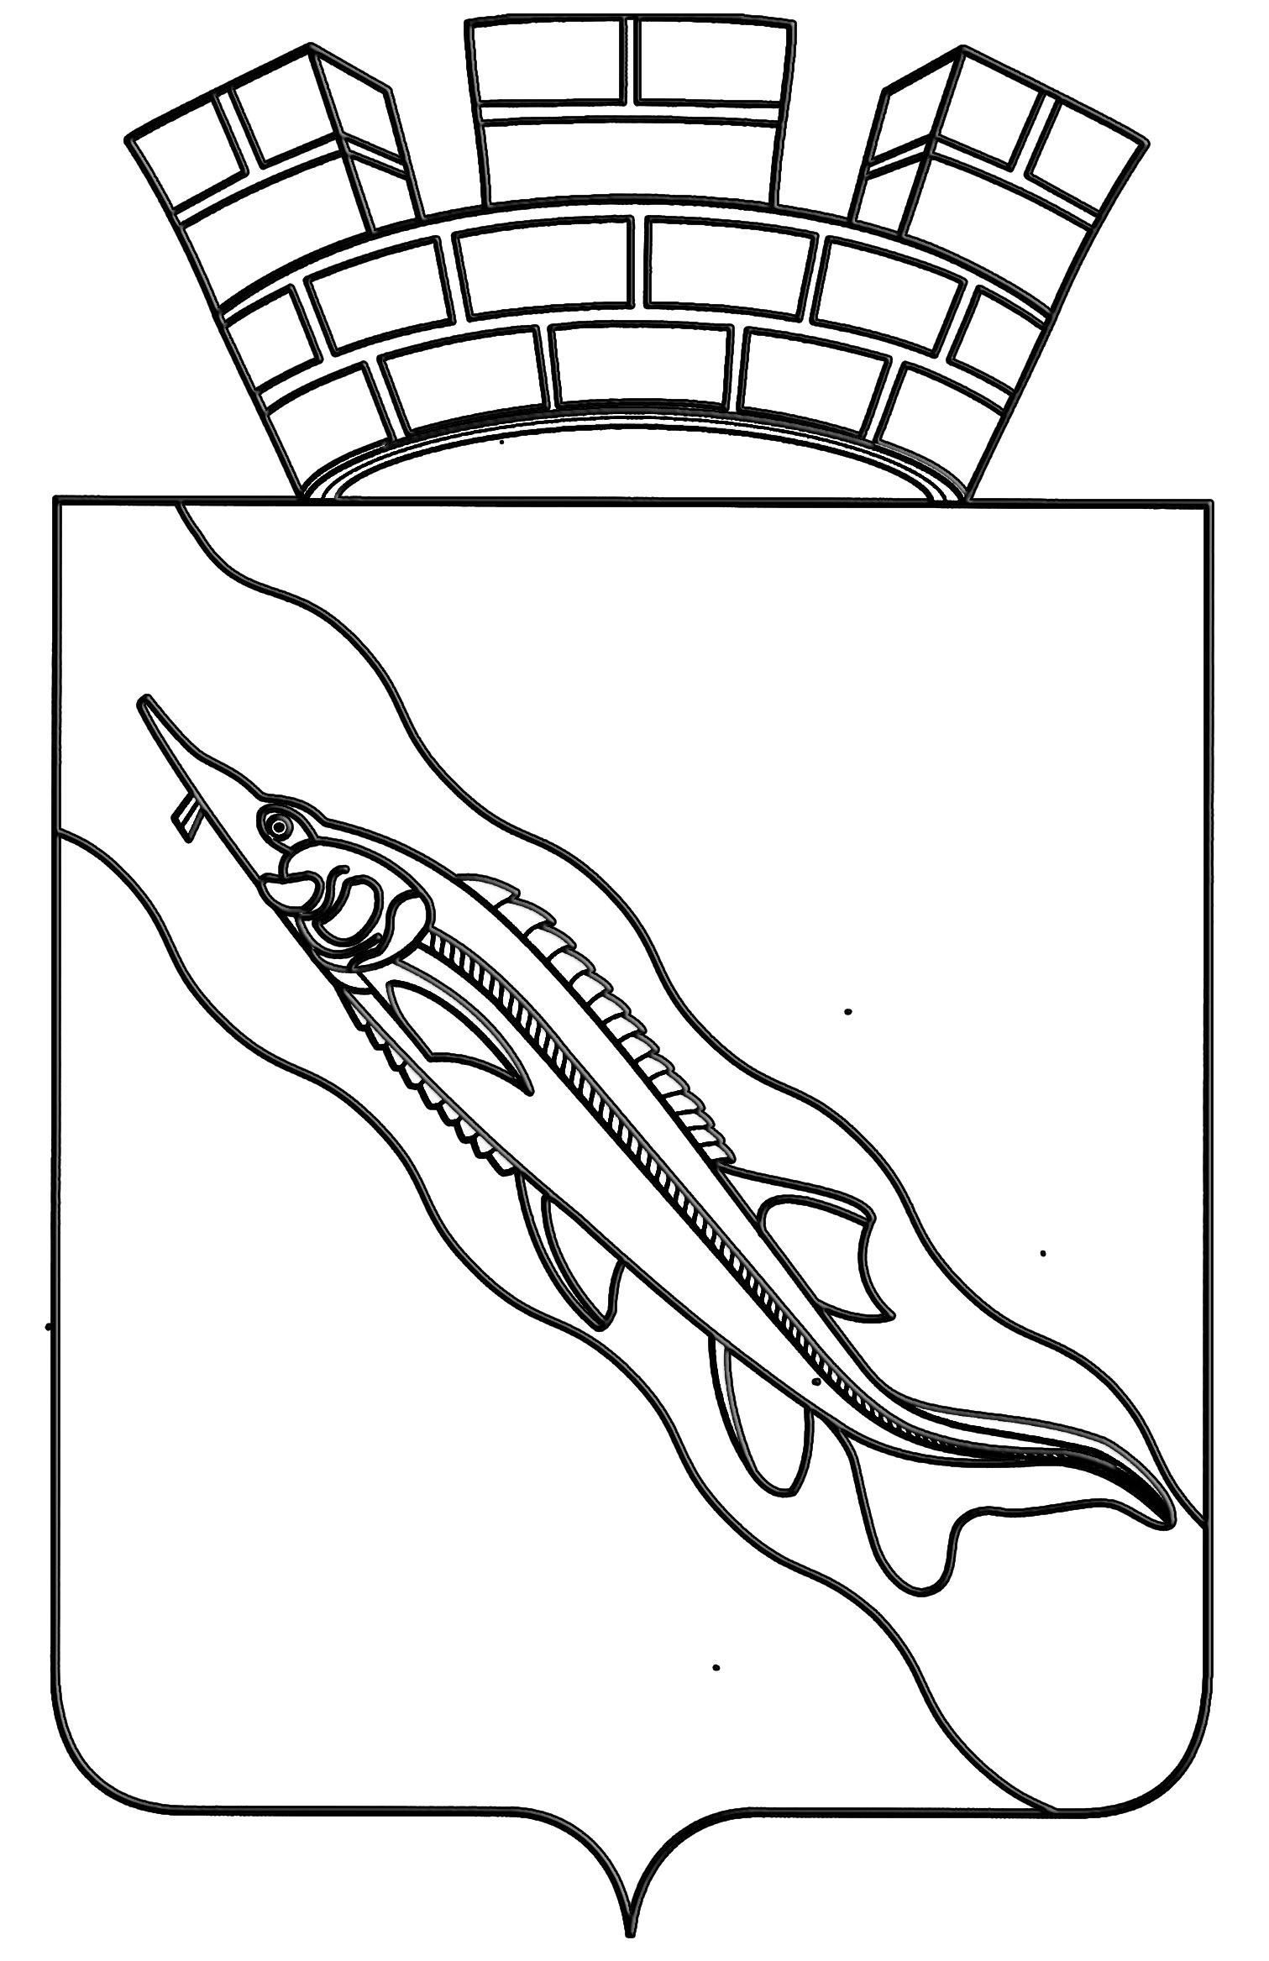

УПРАВЛЕНИЕ

МУНИЦИПАЛЬНОГО КОНТРОЛЯ АДМИНИСТРАЦИИ

ЕЙСКОГО ГОРОДСКОГО ПОСЕЛЕНИЯ ЕЙСКОГО РАЙОНА

Заключение о результатах общественных обсуждений

г. Ейск 12 декабря 2022 года

Во исполнение требований главы 10 раздела IV Федерального закона Российской Федерации от 31 июля 2020 года № 248-ФЗ «О государственном контроле (надзоре) и муниципальном контроле в Российской Федерации», Правилами разработки и утверждения контрольными (надзорными) органами программы профилактики рисков причинения вреда (ущерба) охраняемым законом ценностям, утвержденных постановлением Правительства Российской Федерации от 25 июня 2021 года № 990, управлением муниципального контроля администрации Ейского городского поселения Ейского района 30 сентября 2022 года на официальном сайте администрации Ейского городского поселения Ейского района в информационно-коммуникационной сети «Интернет», в целях общественных обсуждений размещен проект программы профилактики рисков причинения вреда (ущерба) охраняемым законом ценностям при осуществлении муниципального земельного контроля на 2023 год.
Срок проведения обсуждений установлен 30 календарных дней на период с 1 октября 2022 года по 31 октября 2022 года с направлением предложений, замечаний на адрес электронной почты:
umk-eysk@mail.ru
Участники общественных обсуждений: юридические лица, индивидуальные предприниматели, граждане, являющиеся правообладателями объектов земельных отношений на территории Ейского городского поселения Ейского района.
В период рассмотрения на общественных обсуждениях Проекта программы профилактики рисков причинения вреда (ущерба) охраняемым законом ценностям при осуществлении муниципального земельного контроля на 2023 год, от участников общественных обсуждений предложений, замечаний, рекомендаций не поступило.

Начальник управления М.В. Тютюнников

